Realizacija ŠKOLSKOG PROJEKTNOG ISTRAŽIVANJA „UTVRĐIVANJE PRISUTNOSTI UMJETNIH BOJILA U ŽUMANJCIMA“
Znate li koje boje treba biti žumanjak? Intenzivnije obojeni žumanjak je bolji? Što bi trebali kupovati?
Ovo su neka od pitanja koja u nama izazivaju dileme.
Zbog različitosti u boji, odlučili smo provesti istraživanje postoje li na tržištu jaja koja sadrže umjetna bojila u žumanjcima, a istovremeno smo htjeli saznati navike potrošača kada se odluče za kupnju jaja.
Nositelji projekta su nastavnici Davor Hostić, prof. izvrstan savjetnik iz Graditeljske, prirodoslovne i rudarske škole Varaždin i Jasminka Kalšan, prof. savjetnik iz Srednje škole Prelog
Glavne pretpostavke su bile:
- Na temelju široke palete nijansi boja žumanjaka, da jaja koja mi, potrošači, kupujemo možda sadrže umjetne boje. To je ujedno bila i naša glavna pretpostavka.
- da su potrošači uvjereni u kvalitetu jaja kada ih kupuju i da obraćaju pažnju na cijenu.
U anketi su sudjelovali učenici i roditelji učenika Srednje škole Prelog i Graditeljske, prirodoslovne i rudarske škole Varaždin
Većina farmi koje su okrenute masovnoj proizvodnji jaja svoje kokoši hrani hranom koja sadrži ekstrakte ksantofila(smeđa boja u biljkama) i luteina( boja u zelenom lisnatom povrću).
Prehrana bogata lišćem nevena, žutim kukuruzom, zelenom hranom poput lucerne, narančinim korama, algama, mrkvom i sjemenkama stvara narančastu nijansu žumanjka. S druge strane, svijetli - gotovo bijeli - žumanjak znači da u prehrani kokoši koje nose ta jaja dominira sirak, zrno biljke koja sadrži manje pigmentacije od žutog kukuruza ili mrkve.
Što se tiče žumanjaka koji su crvenkaste ili crveno-narančaste boje, nijansa dolazi od ekstrakta ksantofila zvanog zeaksantin, koji se nalazi u tamnocrvenim ili zelenim biljkama kao što su paprika, kelj, špinat i brokula. Ovi tamniji žumanjci obično su bogatiji hranjivim tvarima poput omega-3, karotenoida i luteina.
Iako su prirodni pigmenti poželjniji, njihova dostupnost i jačina mogu biti nedosljedni, što neke proizvođače navodi na korištenje sintetičkih bojila kako bi postigli ujednačenu obojenost žumanjka.
Kantaksantin i Beta-apo-8'-karotenal su široko korišteni sintetički pigmenti u peradarskoj industriji. Proizvode tamno narančasto-crvenu nijansu i učinkoviti su u malim količinama. Međutim, njihova je upotreba regulirana zbog zabrinutosti oko potencijalnih učinaka na zdravlje.

U eksperimentalnom radu utvrđivali smo prisutnost umjetnih bojila u žumanjcima jaja, koristeći metodu koja se temelji na obezbojenju prirodnih bojila dušičnom kiselinom.
NaNO₂+HCl→NaCl+HNO₂
Hipoteze projektnog istraživanja
1. Jaja koja sadrže umjetna bojila nalaze se na policama trgovina i drugdje.
2. Umjetna bojila nisu prisutna u domaćim jajima.
3. Postoji razlika u izgledu žumanjka bez umjetnih boja i onih s umjetnim bojama.
4. Potrošačima su kod odabira jaja važni cijena i kvaliteta.
Eksperimentalni dio napravljen je u kemijskom laboratoriju Graditeljske, prirodoslovne i rudarske škole Varaždin. Opis rada:
Kemikalije
- mješavina alkohola i etera (10 ml 96% etanola + 30 ml dietiletera)
- 5% otopina NaNO₂
- konc. HCl
Laboratorijska oprema
- Čaša (100 ml)
- Staklena šipka
- Epruvete
- Stakleni lijevak
- naborani filter papir
- 2 mjerne pipete (5 ml)
Odvojili smo žumanjke od bjelanjaka i žumanjke dobro homogenizirali. Dodali smo 10-15 ml mješavine alkohola i etera u malo žumanjka i dobro promiješati. Filtracijom smo odvojili Žutu alkoholno etersku otopinu od pahuljičastog ostatka. u 5 ml bistre otopine smo dodali 1 ml 5% otopine NaNO₂ i nekoliko kapi HCl i snažno protresti. Dušična kiselina nastala iz NaNO₂ i HCl, obezbojuje prirodne žumanjke, ali ne obezbojuje umjetna bojila.
U istraživanju smo koristili uzorak od 8 jaja različitih proizvođača i dobavljača iz raznih načina uzgoja.
uzorak | Način uzgoja | Prisutnost boje nakon dodatka kemikalija
1 | Kavezni uzgoj | DA
2 | Slobodan uzgoj | NE
3 | Kavezni uzgoj | DA
4 | Podni uzgoj | DA
5 | Kavezni uzgoj | DA
6 | Slobodni uzgoj | NE
7 | Kavezni uzgoj | DA
8 | Kavezni uzgoj | DA

Eksperimentom smo otkrili da sva nasumično odabrana jaja kupljena od različitih proizvođača ili dobavljača, sadrže umjetne boje, osim 2 uzorka koja su iz ekološkog uzgoja. Boja žumanjka utječe na našu percepciju njegove ukusnosti Jaja koja nisu intenzivno obojenog žumanjka, teže se prodaju što sigurno nije u interesu proizvođača. Sva su jaja na tržištu kontrolirana kao i hrana kojom se utječe na boju žumanjka.

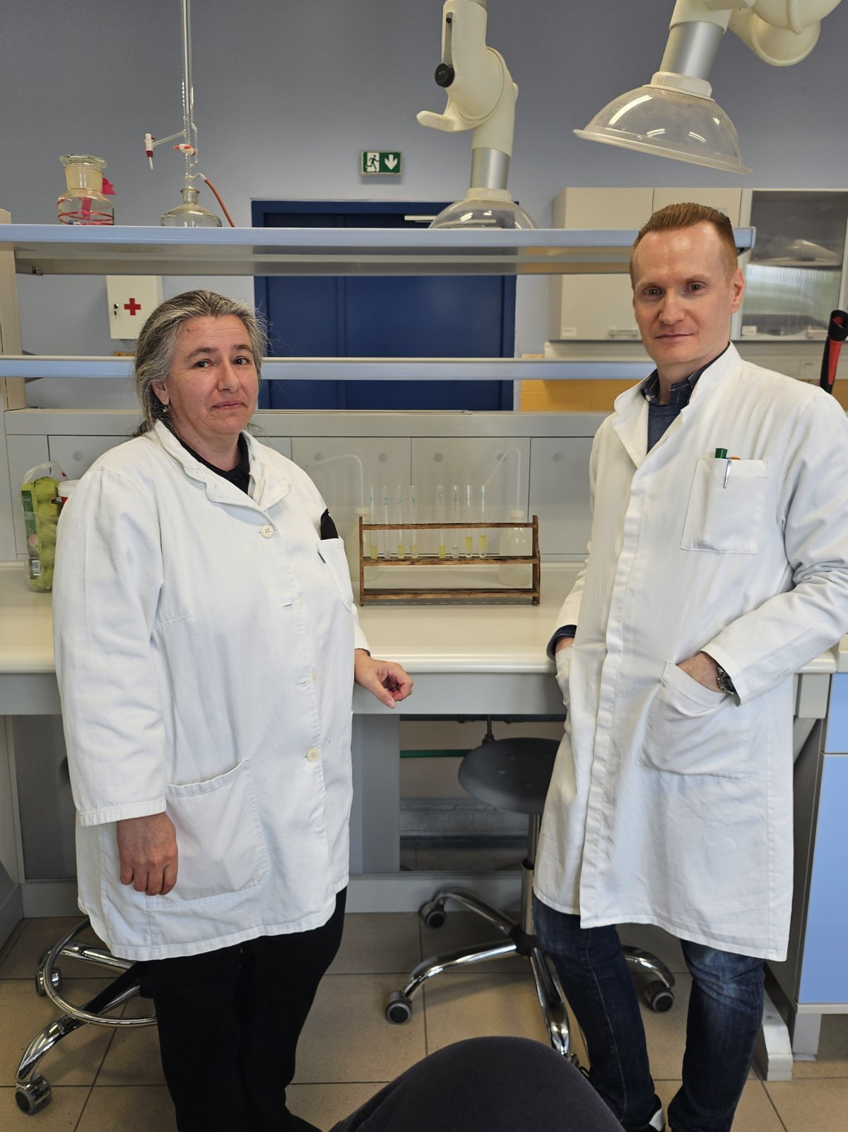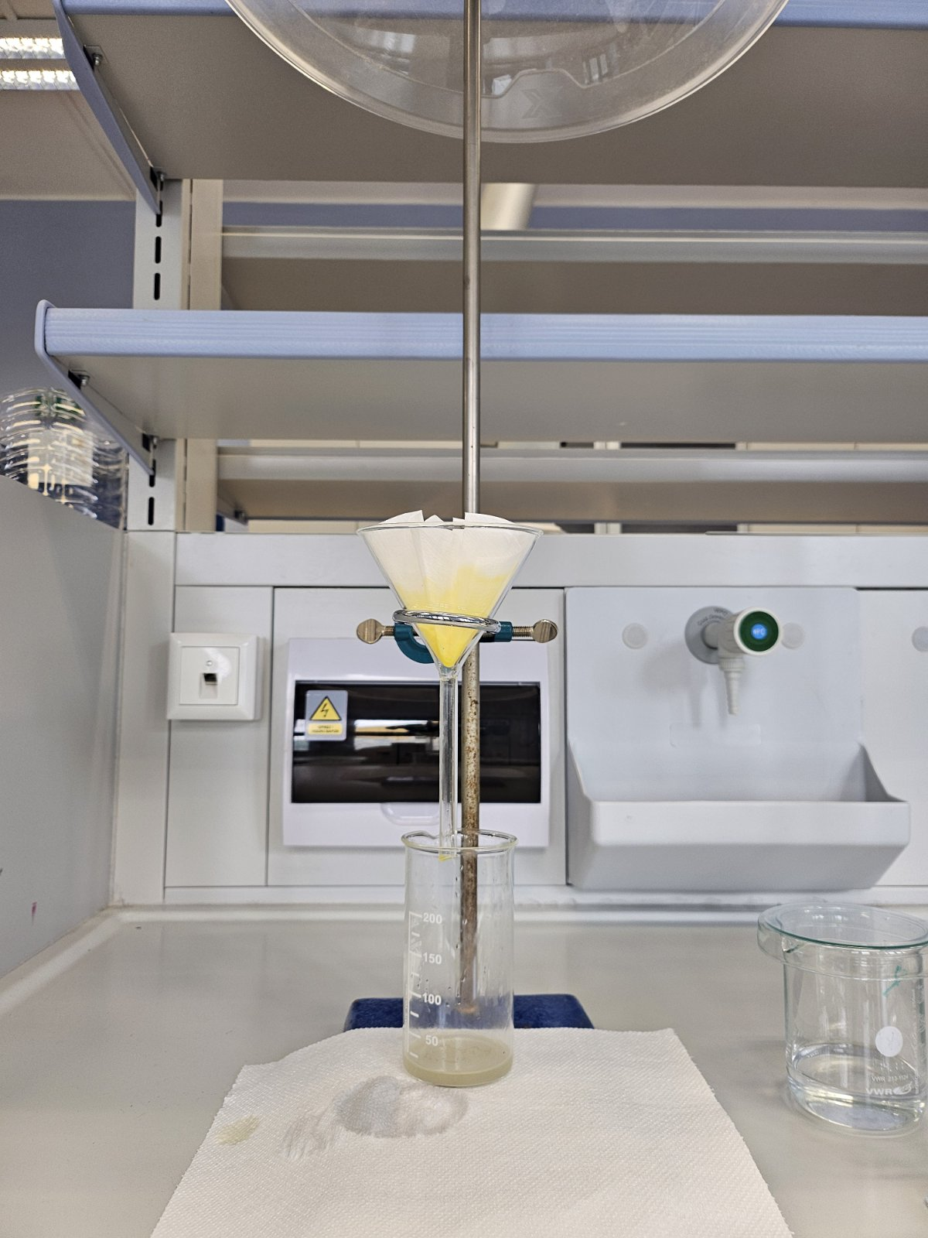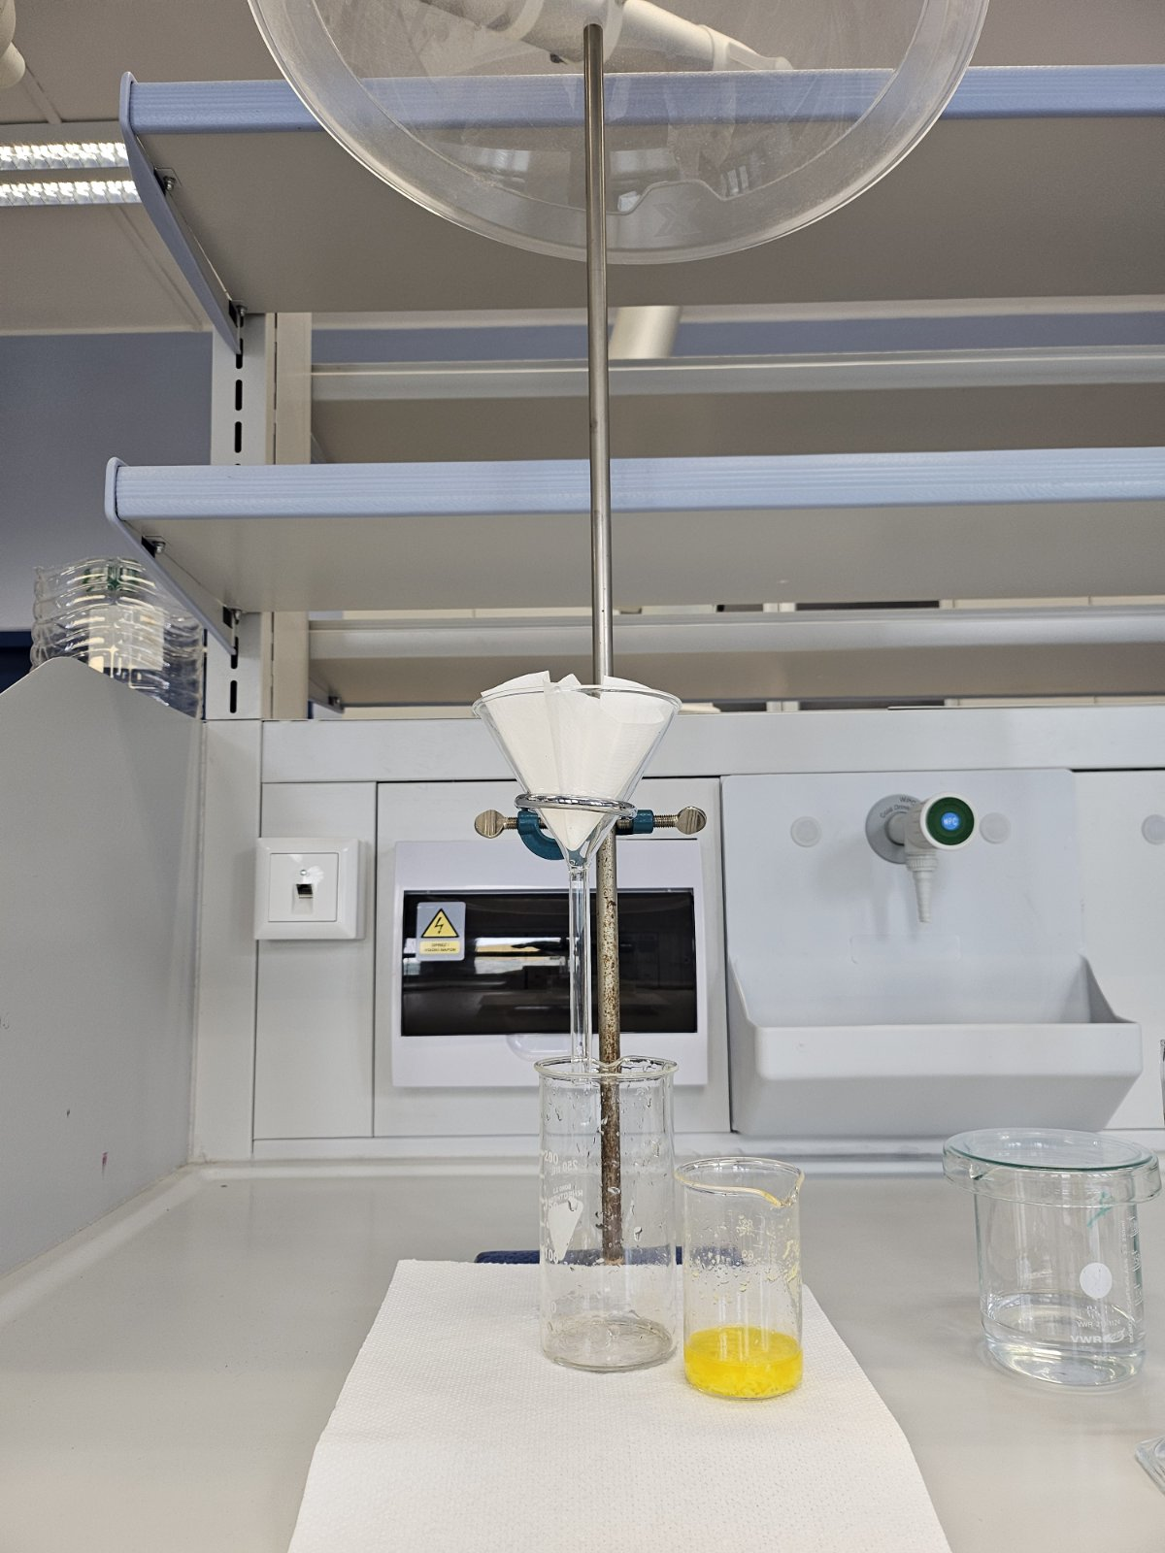
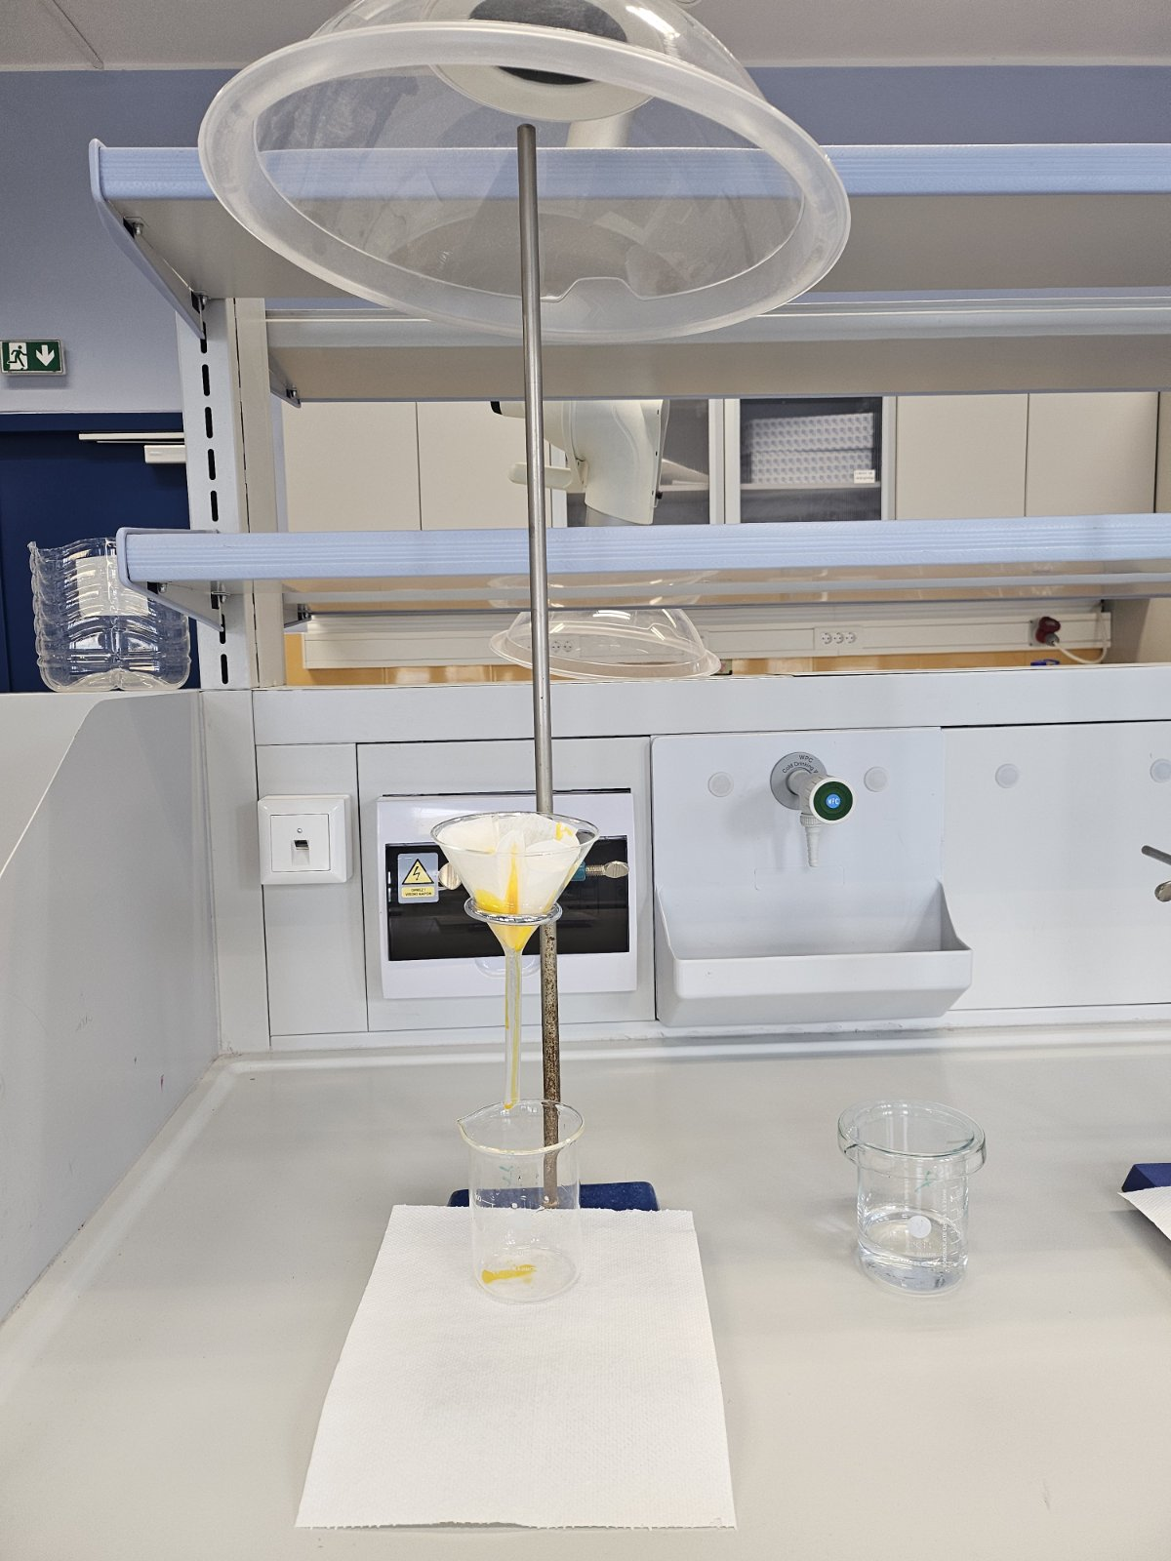 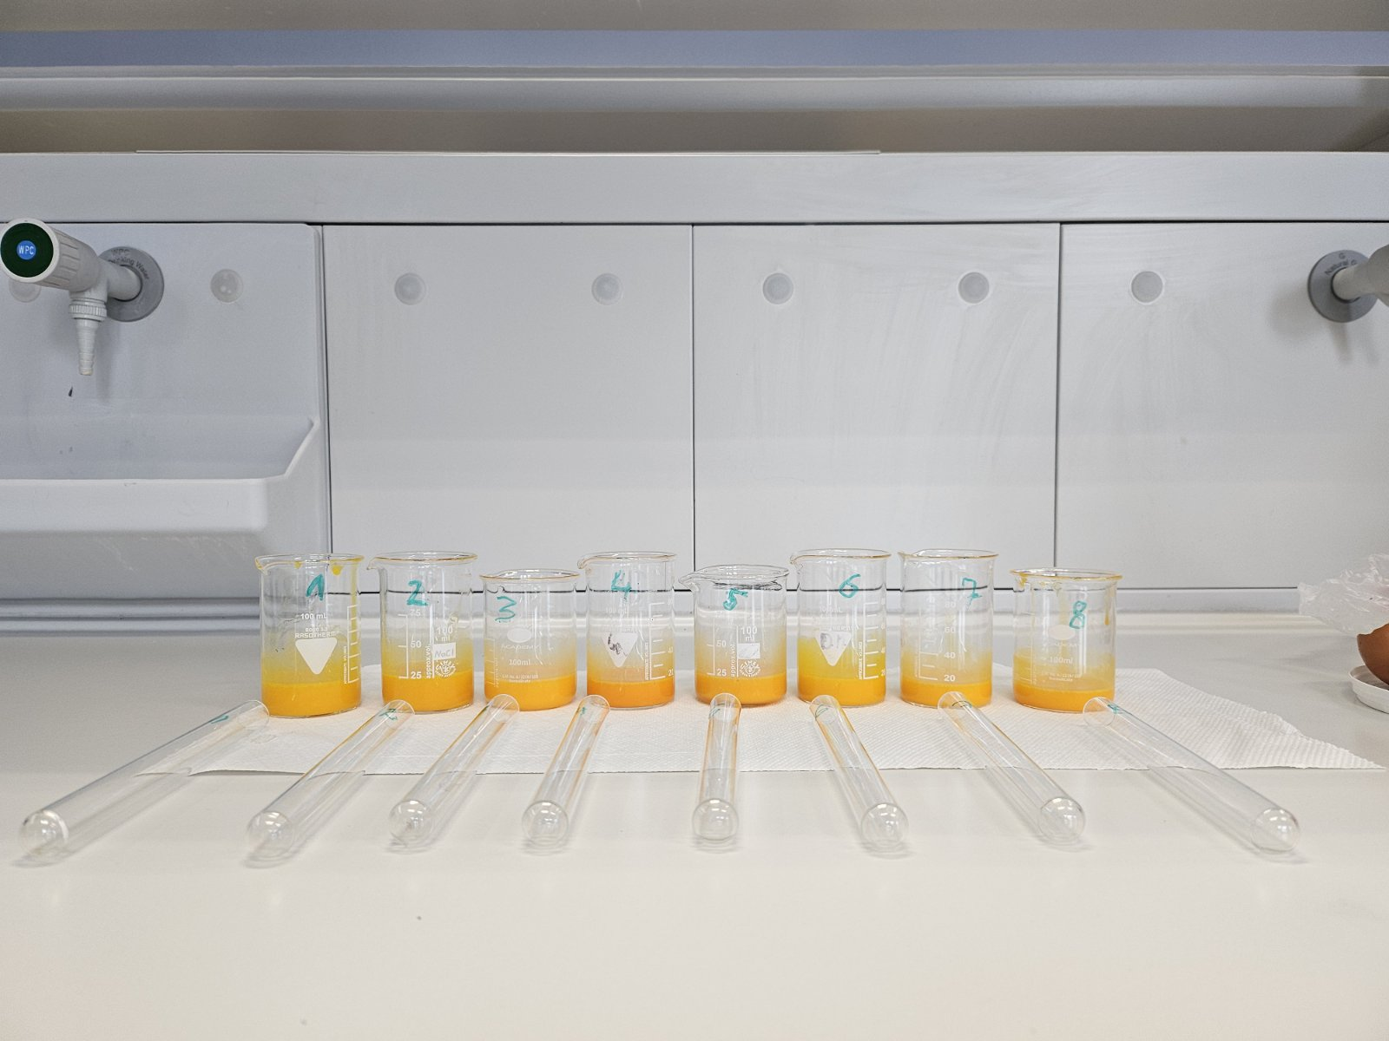 Rezultati pokusa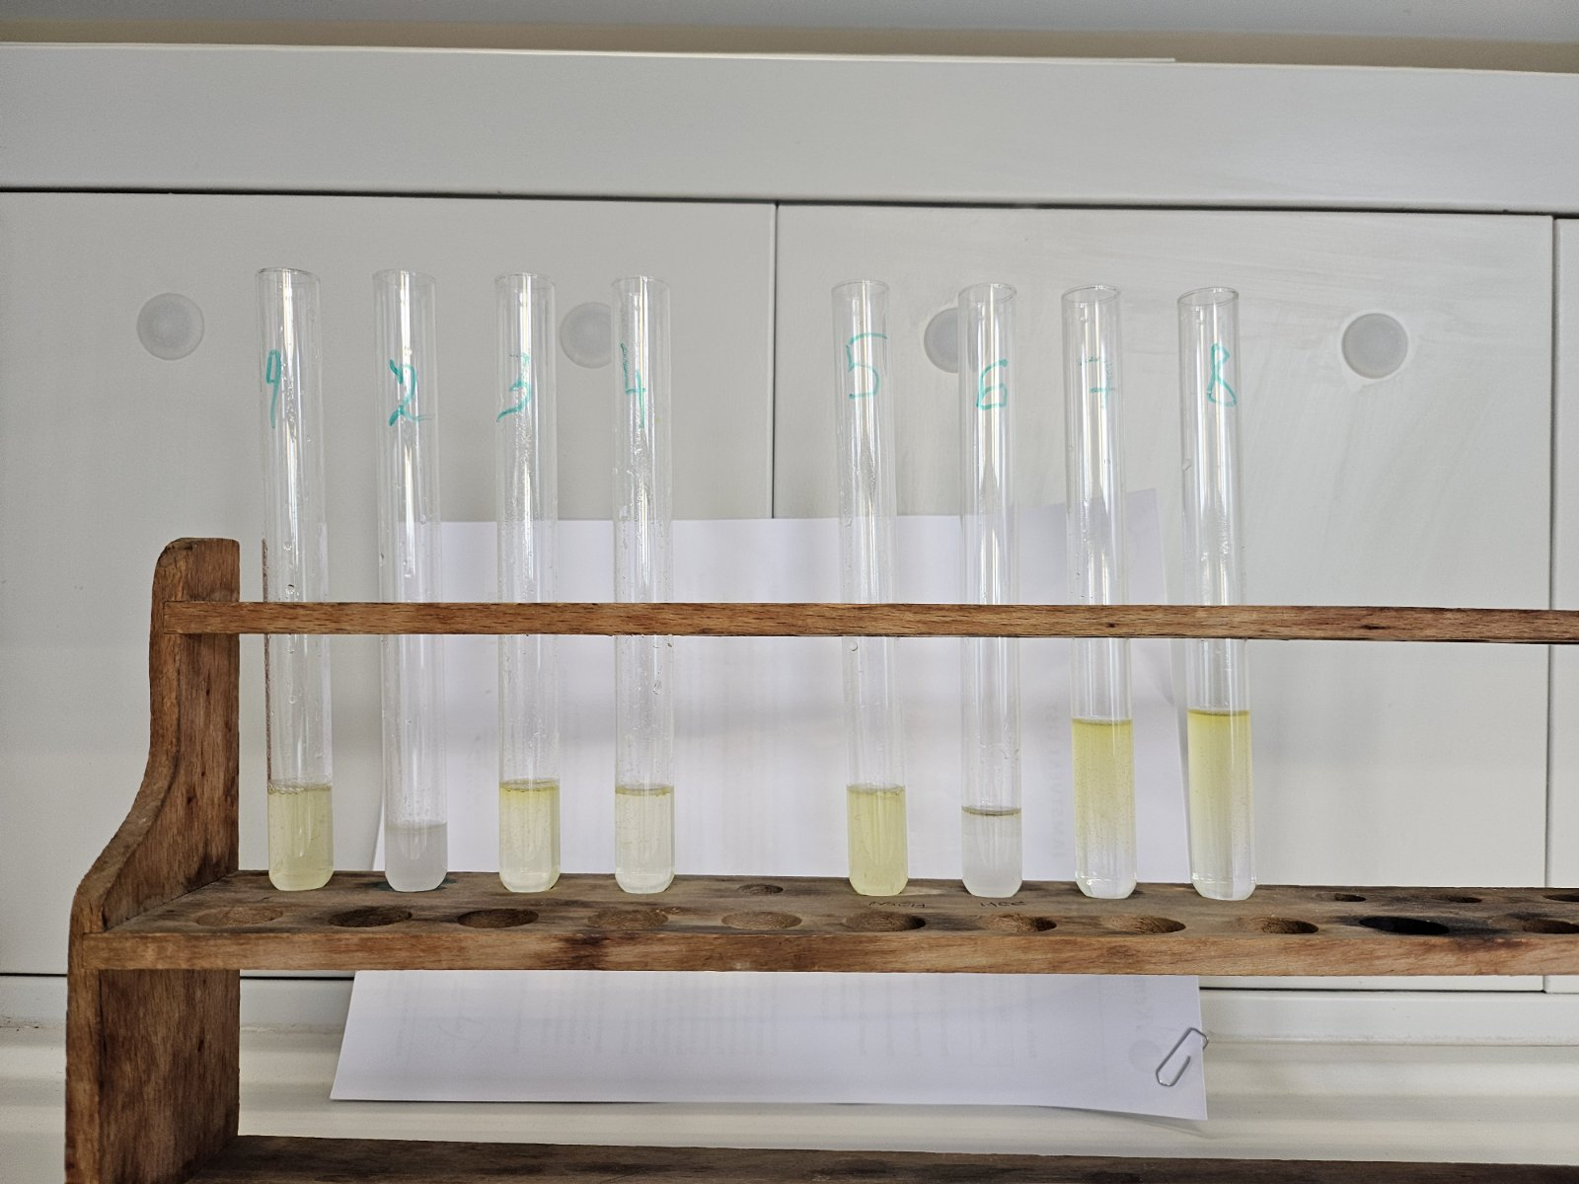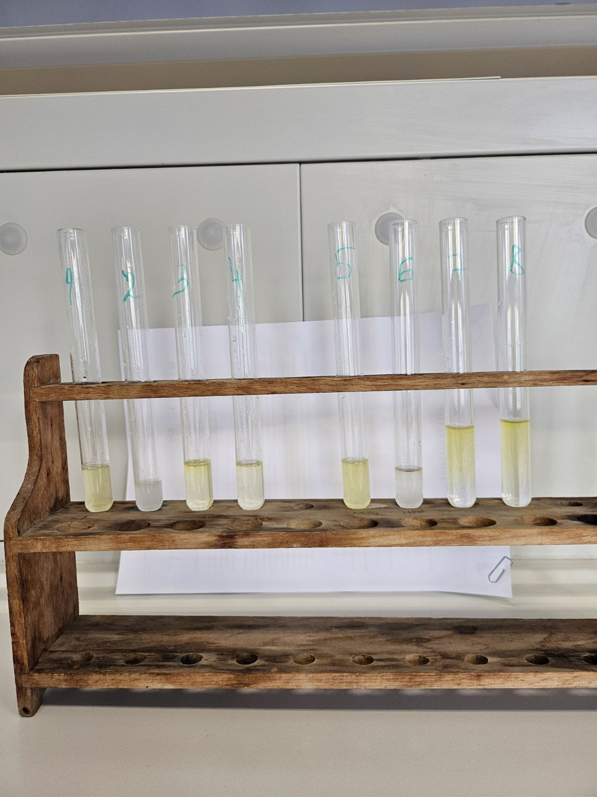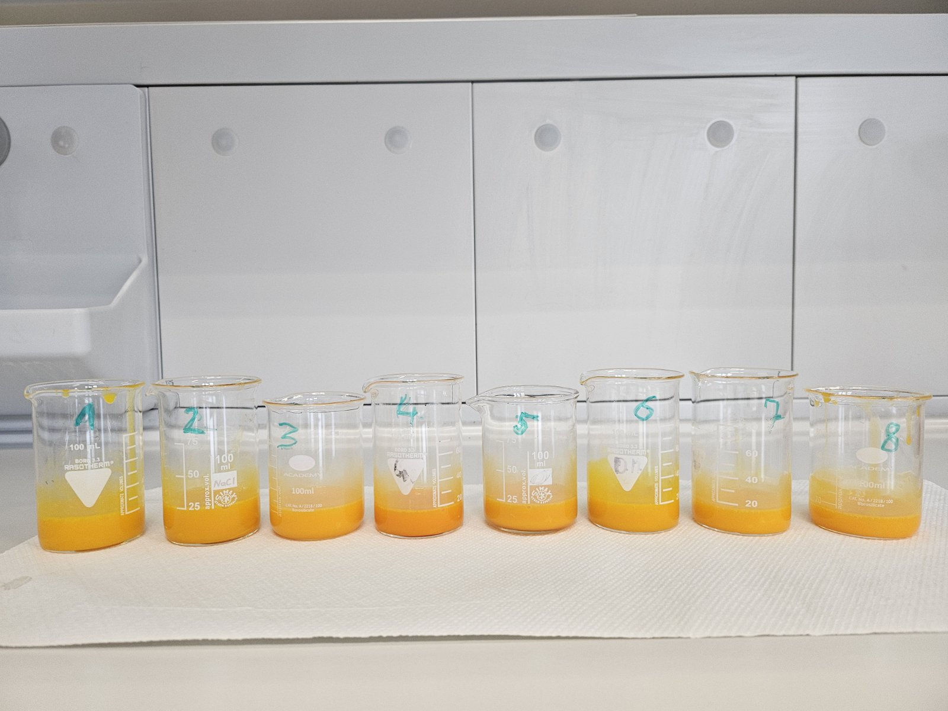
Kupovne navike potrošača odredili smo metodom anketiranja
Rezultati ankete:
Anketom koju smo proveli u SŠ Prelog i Varaždin među kolegama, učenicima i roditeljima, otkrili smo da unatoč trenutno nižoj kupovnoj moći, potrošači prvo gledaju na kvalitetu, a tek onda na cijenu jaja.
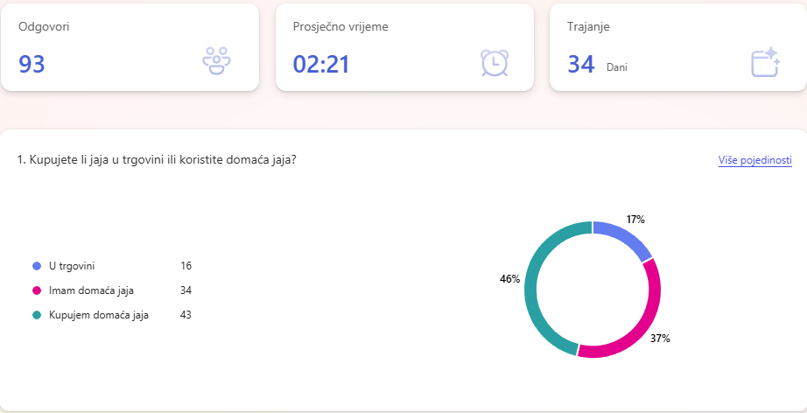
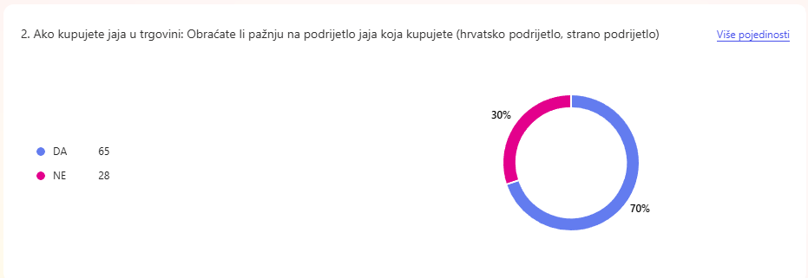
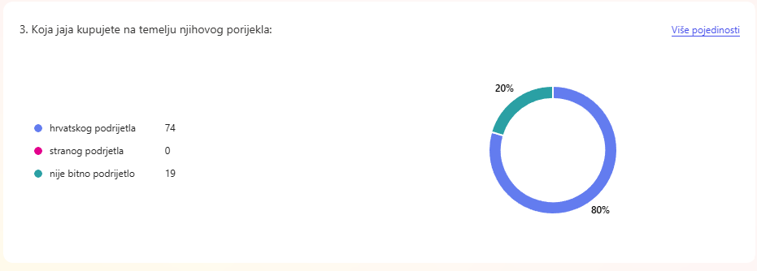
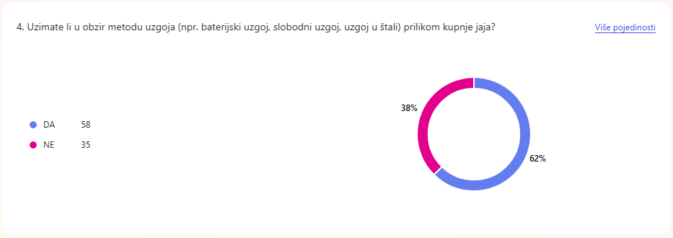
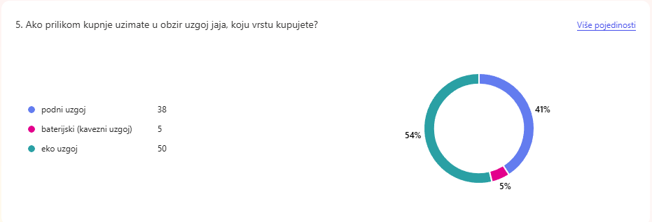
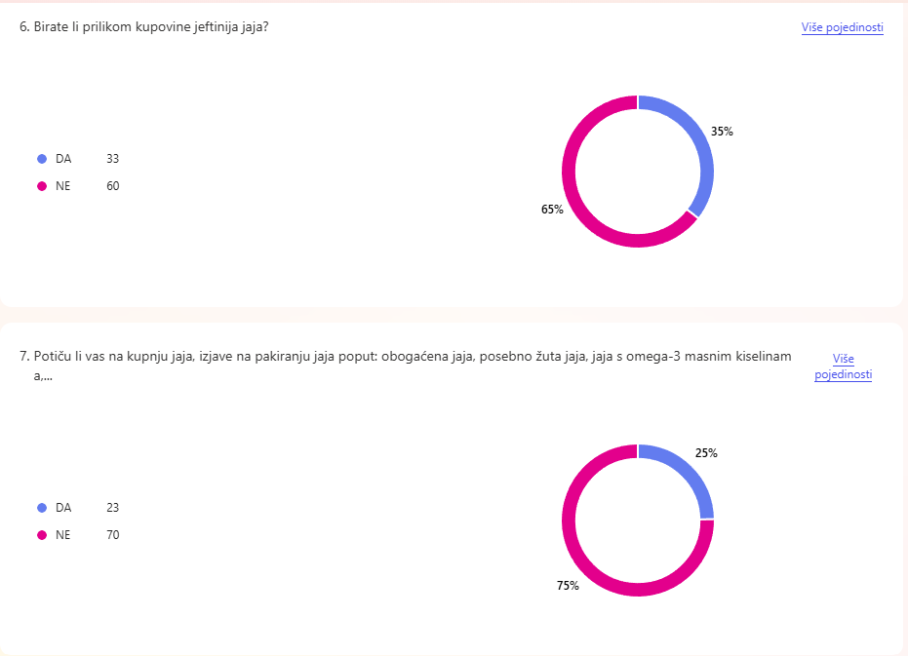

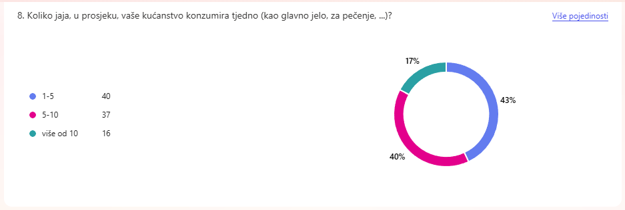

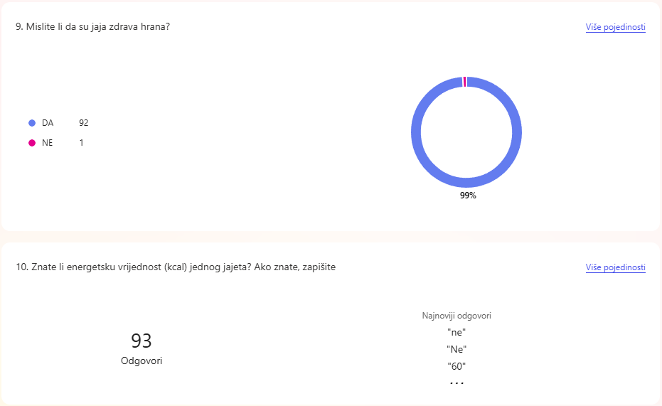
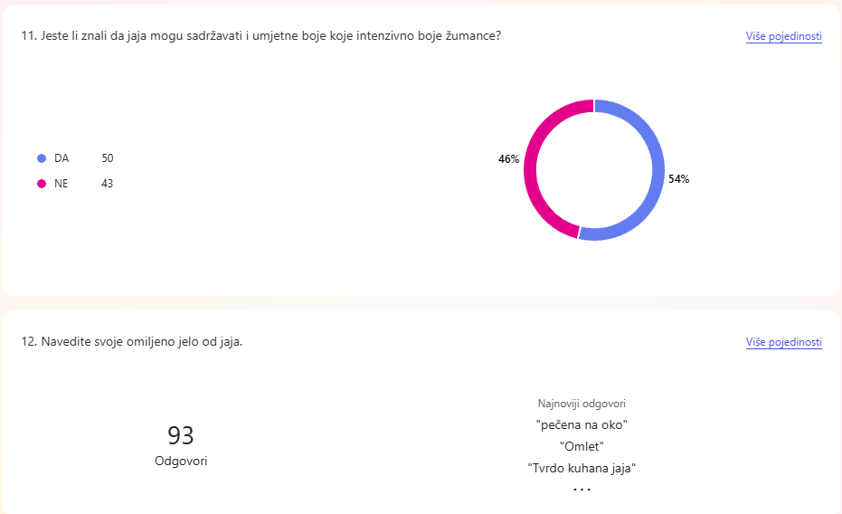

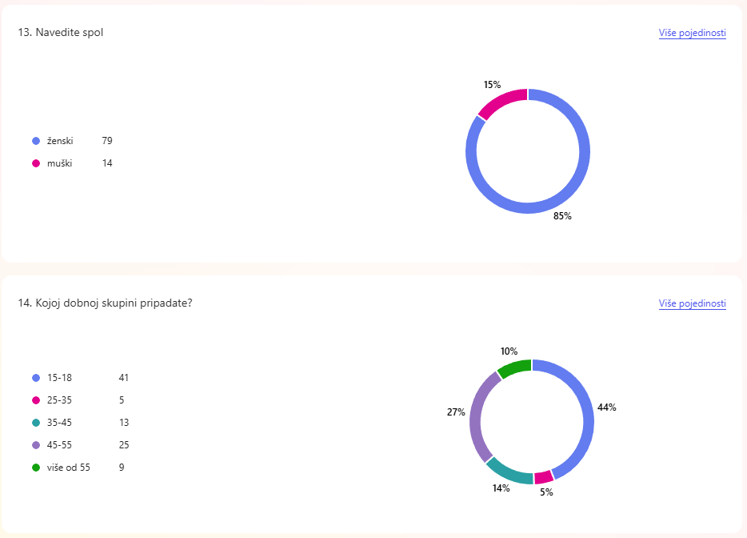
Zaključak:
Ipak, možete bezbrižno jesti žumanjke bilo koje boje; svi oni imaju nevjerojatne zdravstvene prednosti. Boja jaja jednostavno ukazuje na vrstu nutrijenata koje unosite, a ne na to koliko nutrijenata ima. Industriji proizvodnje jaja u interesu je prilagoditi se tržištu, što se postiže dodatkom umjetnih boja u hranu kokoši. Takva hrana je pod kontrolom stručnjaka i sigurna je za upotrebu.
